**Note :** Ceci est simplement « un modèle » à compléter selon vos soins. Des adaptations sont autorisées à condition de les justifier. **Ecoutez les conseils de votre parrain.**

**Première partie : AVOIR UNE VUE D’ENSEMBLE DU PROJET**

1. ***Dessinez l’architecture du projet – comment avez-vous compris le projet ?***

Fabriquer le cardio fréquencemètre avec l’équipement mis à notre disposition

Afficher le pouls d’une personne avec les LED

Utiliser le code (modifié) situé dans le fichier CSV pour le pouls

Charger et afficher le code affiché dans le fichier CSV en langage C

En premier lieu, nous devons fabriquer le cardio fréquencemètre avec l’équipement qui a été mis à notre disposition, à savoir une dizaine de LED, une carte Arduino, un grand nombre de résistances et de fils, ainsi qu’une platine. On met à ce moment-là les LEDS sur le platine de sorte a former un sorte de cœur. On aura besoin de 10 résistances et 12 fils à relier à la carte Arduino, une pour chaque LED. En les disposant de sorte à ce que un fil mette en marche une LED, on aura, avec un fichier .h, la capacité d’allumer les LEDS grâce à un programme situé sur l’ordi sur lequel l’arduino est branché.

Le code qui est situé dans les ressources doit être modifié pour pouvoir vérifier le pouls de quelqu’un. Une fois celui-ci fait, il ne restera plus qu’à le transcrire en langage C.

**Deuxième partie : ANALYSEZ LES STRUCTURES DE DONNEES DU PROJET**

***1. Représentation graphique de toutes les structures nécessaires, organisation des fichiers de code Arduino et du code C et dépendances entre les fichiers.***

|  |  |
| --- | --- |
| Module cœur LED | |
| Cœur.h | Param.h |
| Cœur.h |  |

Organisation du code Arduino

|  |  |
| --- | --- |
| Module Cardio | |
| Main.c | Cardio.c |
| Cardio.h |  |

|  |  |  |  |  |
| --- | --- | --- | --- | --- |
| Module lecture/traitement des donnees | | | | |
| Main.c | | | | Menu.c |
| Menu.h | Donnee.c | Donnee.h | Action.c | Action.h |

Organisation du code C

|  |  |  |
| --- | --- | --- |
| Module cœur LED | | |
| Main.c | | Menu.c |
| Menu.h | Generationcode.c | Generationcode.h |

**Troisième partie : MODULARISATION & WORKFLOW DE FONCTIONS & SCHEMAS ELECTONIQUES**

1. ***Schéma électroniques avec les composants sur Fritzing (vue platine et vue schématique des module cardio et cœur de LEDs ). Comme cette partie comporte une évaluation séparée du projet, vous pouvez faire un document à part entière.***

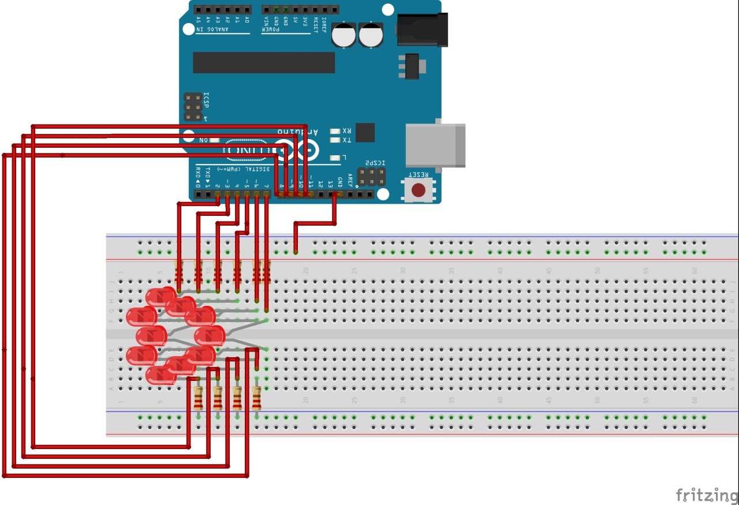

Schéma du capteur :

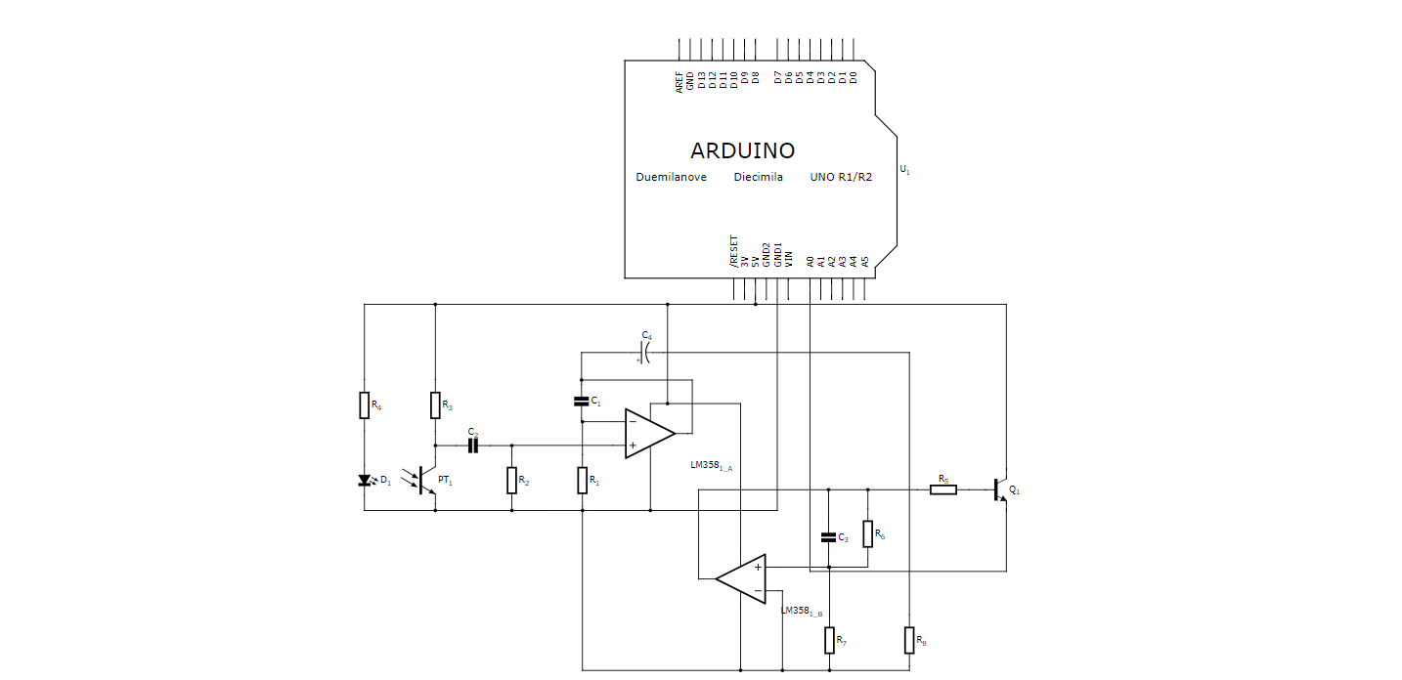

1. ***Description algorithmique chaque partie du projet (module cardio, module cœur de LEDs (inclus la génération automatique du paramétrage à partir d’un programme en C), module Preprocessing/acquisition des données, module lecture et traitement de données en C)***

Module cœur de LEDs :

Main

Choix allumage

Génération code

Choix de la led

Menu

Code processing :

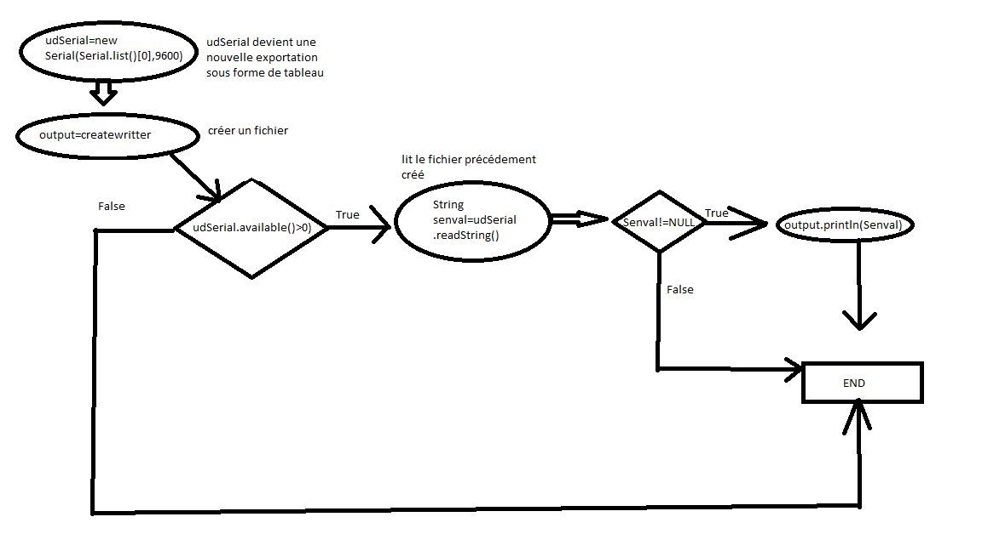

Module lecture et traitement de données en C :

Main

Actions

Ouverture du fichier csv

Données

1. ***Prototypes de l'ensemble des fonctions du projet (faites-le le plus « graphiquement » possible)***

Module lecture et traitement des données en C :

Menu : choix faisant appel à actions.c

Ouvrir fichier données

Données normales (1)

Données dans l’ordre croissant (2)

Données dans l’ordre décroissant (3)

Afficher le pouls

Nombre de lignes de données (6)

Afficher pour un temps limité (4)

Donnees

Max/min pouls (7)

Temps limité, donné (5)

Fin programme (0)

Module cœur de LEDs en C :

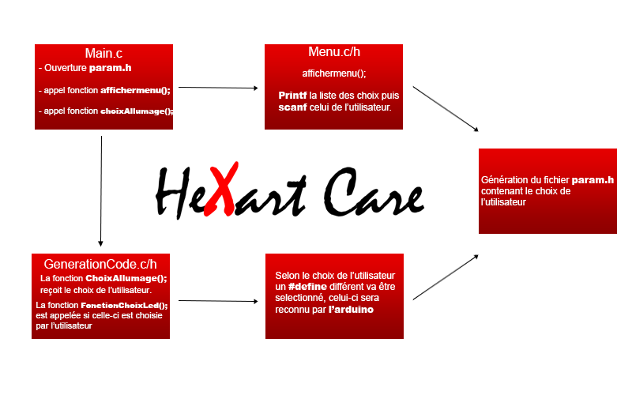

**Quatrième partie : REPARTISSEZ-VOUS LES TACHES**

|  |  |
| --- | --- |
| **Nom : Alexandre LEDRU** | **Rôle principal : Programmation en C** |

|  |  |  |  |  |  |  |  |  |  |  |  |
| --- | --- | --- | --- | --- | --- | --- | --- | --- | --- | --- | --- |
| **Tâches** | **10/11** | **11/11** | **12/11** | **13/11** | **14/11** | **15/11** | **16/11** | **17/11** | **18/11** | **19/11** | **20/11** |
| Circuit d’arduino |  |  |  | X |  |  |  |  |  |  |  |
| Code de la partie 3.2 |  |  |  |  | X |  |  |  |  |  |  |
| Code partie 3.4 |  |  |  |  |  | X | X |  |  |  |  |
|  |  |  |  |  |  |  |  |  |  |  |  |
|  |  |  |  |  |  |  |  |  |  |  |  |

|  |  |
| --- | --- |
| **Nom : Baptiste MARCON** | **Rôle principal : Circuit éléctronique** |

|  |  |  |  |  |  |  |  |  |  |  |  |
| --- | --- | --- | --- | --- | --- | --- | --- | --- | --- | --- | --- |
| **Tâches** | **10/11** | **11/11** | **12/11** | **13/11** | **14/11** | **15/11** | **16/11** | **17/11** | **18/11** | **19/11** | **20/11** |
| Schéma du circuit |  |  |  | X |  |  |  |  |  |  |  |
| Absent |  |  |  |  |  |  |  | X |  |  |  |
|  |  |  |  |  |  |  |  |  |  |  |  |
|  |  |  |  |  |  |  |  |  |  |  |  |
|  |  |  |  |  |  |  |  |  |  |  |  |

|  |  |
| --- | --- |
| **Nom : Corentin FARGES** | **Rôle principal :** |

|  |  |  |  |  |  |  |  |  |  |  |  |
| --- | --- | --- | --- | --- | --- | --- | --- | --- | --- | --- | --- |
| **Tâches** | **10/11** | **11/11** | **12/11** | **13/11** | **14/11** | **15/11** | **16/11** | **17/11** | **18/11** | **19/11** | **20/11** |
| Fiche d’avancement |  |  |  | X | X | X |  |  |  |  |  |
|  |  |  |  |  |  |  |  |  |  |  |  |
|  |  |  |  |  |  |  |  |  |  |  |  |
|  |  |  |  |  |  |  |  |  |  |  |  |
|  |  |  |  |  |  |  |  |  |  |  |  |